Sytuacja społeczno-gospodarcza województwa
lubelskiego w sierpniu 2026 r.

• Na rynku pracy przeciętne zatrudnienie w sektorze przedsiębiorstw w sierpniu 2026 r. było niższe o 0,7% niż w sierpniu 2025 r. i o 0,1% w porównaniu z lipcem 2026 r. Udział przeciętnego zatrudnienia w województwie w wielkości krajowej wyniósł 3,1%.
• Stopa bezrobocia rejestrowanego ukształtowała się na poziomie 8,1% i była taka sama jak przed miesiącem
i wyższa o 0,3 p. proc. niż przed rokiem. W porównaniu z sierpniem 2025 r. odnotowano większą liczbę bezrobotnych ogółem (o 3,1%) oraz osób wyłączonych z ewidencji (o 7,6%), a niższą – liczbę osób nowo rejestrujących się (o 15,8%).
• Przeciętne miesięczne wynagrodzenie brutto w sektorze przedsiębiorstw było wyższe o 5,9% niż w analogicznym okresie 2025 r., a niższe o 2,3% w stosunku do lipca 2026 r. W porównaniu z sierpniem 2025 r. najwyższą dynamikę wzrostu przeciętnego wynagrodzenia odnotowano w informacji i komunikacji (o 10,8%).
• Na rynku rolnym ceny skupu żyta, żywca wieprzowego, wołowego i drobiowego oraz mleka były niższe, a pszenicy wyższe w stosunku do sierpnia 2025 r.
• Produkcja sprzedana przemysłu w sierpniu 2026 r. była wyższa w skali roku o 8,6% (w cenach stałych). W strukturze rodzajowej produkcji dominował dział produkcja artykułów spożywczych stanowiący 22,3% wartości produkcji sprzedanej przemysłu.
• Produkcja budowlano-montażowa była niższa o 14,4% w stosunku do sierpnia 2025 r. Największy udział w wartości produkcji budowlano-montażowej miały podmioty zajmujące się robotami związanymi z budową obiektów inżynierii lądowej i wodnej (59,6%).
• W sierpniu 2026 r. w porównaniu z analogicznym miesiącem 2025 r. wzrosła liczba mieszkań na budowę których wydano pozwolenia lub dokonano zgłoszenia z projektem budowlanym (o 43,5%), mieszkań, których budowę rozpoczęto (o 34,8%) oraz mieszkań oddanych do użytkowania (o 18,3%).
• Sprzedaż detaliczna w jednostkach handlowych i niehandlowych była niższa o 7,1% w stosunku do sierpnia 2025 r.
i o 1,1% w porównaniu z lipcem 2026 r. Sprzedaż hurtowa jednostek handlowych była wyższa o 33,6% w stosunku do sierpnia 2025 r., a niższa o 3,5% w porównaniu z miesiącem poprzednim.
• Liczba podmiotów gospodarki narodowej w rejestrze REGON była wyższa o 1,8% niż w końcu sierpnia 2025 r. i o 0,2% niż w końcu lipca 2026 r.
• We wrześniu br. tylko w budownictwie nie odnotowano zmiany w ocenie koniunktury gospodarczej w stosunku do poprzedniego miesiąca. Największy wzrost wskaźnika (o 19,0) zaobserwowano w informacji i komunikacji. Największe pogorszenie koniunktury wystąpiło w handlu detalicznym, spadek wskaźnika o 3,6 w stosunku do sierpnia br. Przedsiębiorcy prowadzący działalność w informacji i komunikacji wyrażają najbardziej korzystne opinie (plus 5,9), ale wartość wskaźnika jest poniżej średniej długookresowej (plus 15,3). Najbardziej pesymistyczne oceny formułują podmioty zajmujące się handlem detalicznym (minus 16,7), a wartość wskaźnika jest poniżej średniej długookresowej (minus 11,0).

Spis treści
Rynek pracy 4
Wynagrodzenia 8
Rolnictwo 10
Przemysł i budownictwo 13
Budownictwo mieszkaniowe 14
Rynek wewnętrzny 17
Podmioty gospodarki narodowej 18
Koniunktura gospodarcza 19

Uwagi ogólne
Prezentowane w Komunikacie dane:
- o zatrudnieniu, wynagrodzeniach oraz produkcji sprzedanej przemysłu i budownictwa, produkcji budowlano-- montażowej, a także o sprzedaży detalicznej i hurtowej towarów dotyczą podmiotów gospodarczych, w których liczba pracujących przekracza 9 osób,
- o sektorze przedsiębiorstw dotyczą podmiotów prowadzących działalność gospodarczą w zakresie: leśnictwa i pozyskiwania drewna; rybołówstwa w wodach morskich; górnictwa i wydobywania; przetwórstwa przemysłowego; wytwarzania i zaopatrywania w energię elektryczną, gaz, parę wodną, gorącą wodę i powietrze do układów klimatyzacyjnych; dostawy wody; gospodarowania ściekami i odpadami oraz działalności związanej z rekultywacją; budownictwa; handlu hurtowego i detalicznego; naprawy pojazdów samochodowych, włączając motocykle; transportu i gospodarki magazynowej; działalności związanej z zakwaterowaniem i usługami gastronomicznymi; informacji i komunikacji; działalności związanej z obsługą rynku nieruchomości; działalności prawniczej, rachunkowo-księgowej i doradztwa podatkowego, działalności firm centralnych (head offices); doradztwa związanego z zarządzaniem; działalności w zakresie architektury i inżynierii; badań i analiz technicznych; reklamy, badania rynku i opinii publicznej; pozostałej działalności profesjonalnej, naukowej i technicznej; działalności w zakresie usług administrowania i działalności wspierającej; działalności związanej z kulturą, rozrywką i rekreacją; naprawy i konserwacji komputerów i artykułów użytku osobistego i domowego; pozostałej indywidualnej działalności usługowej,
- o skupie produktów rolnych obejmują skup od producentów z terenu województwa; ceny podano bez podatku VAT,
- o wynikach finansowych przedsiębiorstw oraz nakładach inwestycyjnych dotyczą podmiotów gospodarczych prowadzących księgi rachunkowe (z wyjątkiem przedsiębiorstw rolnictwa, leśnictwa, łowiectwa i rybactwa, działalności finansowej i ubezpieczeniowej oraz szkół wyższych), w których liczba pracujących przekracza 49 osób.

Dane w ujęciu wartościowym wyrażone są w cenach bieżących i stanowią podstawę dla obliczenia wskaźników struktury. Wskaźniki dynamiki zaprezentowano na podstawie wartości w cenach bieżących, z wyjątkiem przemysłu, dla którego wskaźniki dynamiki podano na podstawie wartości w cenach stałych (średnie ceny bieżące 2015 r.).
Liczby względne (wskaźniki, odsetki) wyliczono na podstawie danych bezwzględnych, wyrażonych z większą dokładnością niż podane w tekście i tablicach.
Dane prezentuje się w układzie Polskiej Klasyfikacji Działalności – PKD 2007.

Polska Klasyfikacja Działalności – PKD 2007
Skrót | Pełna nazwa
Sekcje
dostawa wody; gospodarowanie ściekami i odpadami; rekultywacja | dostawa wody; gospodarowanie ściekami i odpadami oraz działalność związana z rekultywacją
handel; naprawa pojazdów samochodowych | handel hurtowy i detaliczny; naprawa pojazdów samochodowych, włączając motocykle
zakwaterowanie i gastronomia | działalność związana z zakwaterowaniem i usługami gastronomicznymi
obsługa rynku nieruchomości | działalność związana z obsługą rynku nieruchomości
administrowanie i działalność wspierająca | działalność w zakresie usług administrowania i działalność wspierająca
Działy
produkcja skór i wyrobów skórzanych | produkcja skór i wyrobów ze skór wyprawionych
produkcja wyrobów z drewna, korka, słomy  i wikliny | produkcja wyrobów z drewna, oraz korka z wyłączeniem mebli; produkcja wyrobów ze słomy i materiałów używanych do wyplatania
produkcja wyrobów farmaceutycznych | produkcja podstawowych substancji farmaceutycznych oraz leków i pozostałych wyrobów farmaceutycznych
produkcja wyrobów z metali | produkcja metalowych wyrobów gotowych, z wyłączeniem maszyn i urządzeń
produkcja maszyn i urządzeń | produkcja maszyn i urządzeń, gdzie indziej niesklasyfikowana
produkcja pojazdów samochodowych, przyczep  i naczep | produkcja pojazdów samochodowych, przyczep i naczep, z wyłączeniem motocykli
budowa budynków | roboty budowlane związane ze wznoszeniem budynków
budowa obiektów inżynierii lądowej i wodnej | roboty związane z budową obiektów inżynierii lądowej i wodnej

Objaśnienia znaków umownych
Symbol | Opis
Kreska (–) | — oznacza, że zjawisko nie wystąpiło
Zero: (0) | — zjawisko istniało w wielkości mniejszej od 0,5
(0,0) | — zjawisko istniało w wielkości mniejszej od 0,05
Kropka (.) | — oznacza: brak informacji, konieczność zachowania tajemnicy statystycznej  lub że wypełnienie pozycji jest niemożliwe albo niecelowe
Znak (*) | — oznacza, że dane zostały zmienione w stosunku do już opublikowanych
Znak (∆) | — oznacza, że nazwy zostały skrócone w stosunku do obowiązującej klasyfikacji
„W tym” | — oznacza, że nie podaje się wszystkich składników sumy

Dane charakteryzujące województwo lubelskie można również znaleźć w publikacjach statystycznych wydawanych przez Urząd Statystyczny w Lublinie oraz w publikacjach ogólnopolskich GUS.
W przypadku cytowania danych Głównego Urzędu Statystycznego prosimy o zamieszczenie informacji: „Źródło danych GUS”, a w przypadku publikowania obliczeń dokonanych na danych opublikowanych przez GUS prosimy o zamieszczenie informacji: „Opracowanie własne na podstawie danych GUS”.

Rynek pracy
Przeciętne zatrudnienie w sektorze przedsiębiorstw w sierpniu 2026 r. ukształtowało się na poziomie 200,4 tys. osób i było niższe o 0,7% w stosunku do sierpnia 2025 r. W kraju natomiast przeciętne zatrudnienie w sektorze przedsiębiorstw zmniejszyło się o 0,8% w stosunku do sierpnia 2025 r. Udział przeciętnego zatrudnienia w województwie w odniesieniu do wielkości krajowej wyniósł 3,1%.
W porównaniu z sierpniem 2025 r. najbardziej zmniejszyło się zatrudnienie m.in. w sekcjach: handel; naprawa pojazdów samochodowych (o 3,5%), administrowanie i działalność wspierająca (o 2,7%), budownictwo (o 2,2%) oraz zakwaterowanie i gastronomia (o 1,2%). W ujęciu rocznym najwyższy wzrost zatrudnienia wystąpił natomiast w sekcjach: informacja i komunikacja (o 13,3%), działalność profesjonalna, naukowa i techniczna (o 3,6%) oraz obsługa rynku nieruchomości (o 3,2%).
Tablica 1. Przeciętne zatrudnienie w sektorze przedsiębiorstw
WYSZCZEGÓLNIENIE | 08 2026 |  | 01-08 2026
WYSZCZEGÓLNIENIE | w tys. | 08 2025=100 | w tys. | 01-08 2025=100
OGÓŁEM | 200,4 | 99,3 | 200,2 | 98,2
w tym:
Przemysł | 96,5 | 100,0 | 96,7 | 99,5
w tym przetwórstwo przemysłowe | 70,9 | 99,9 | 71,1 | 99,3
Budownictwo | 17,9 | 97,8 | 17,8 | 97,0
Handel; naprawa pojazdów samochodowych∆ | 41,7 | 96,5 | 41,9 | 96,3
Transport i gospodarka magazynowa | 20,0 | 99,7 | 20,0 | 96,7
Zakwaterowanie i gastronomia∆ | 3,7 | 98,8 | 3,6 | 98,4
Informacja i komunikacja | 4,4 | 113,3 | 3,8 | 91,7
Obsługa rynku nieruchomości∆ | 3,6 | 103,2 | 3,6 | 102,6
Działalność profesjonalna, naukowa i technicznaa | 3,6 | 103,6 | 3,6 | 103,1
Administrowanie i działalność wspierająca∆ | 3,6 | 97,3 | 3,6 | 97,0
a Nie obejmuje działów: Badania naukowe i prace rozwojowe oraz Działalność weterynaryjna.
W porównaniu z lipcem 2026 r. przeciętne zatrudnienie w sektorze przedsiębiorstw zmniejszyło się o 0,1%. Spadek zatrudnienia zanotowano m.in. w sekcjach: transport i gospodarka magazynowa oraz działalność profesjonalna, naukowa i techniczna (po 1,1%), budownictwo (o 1,0%), obsługa rynku nieruchomości (o 0,7%) oraz handel; naprawa pojazdów samochodowych (o 0,6%). Wzrost odnotowano natomiast w sekcji informacja i komunikacja (o 17,4%), zakwaterowanie i gastronomia (o 2,0%) oraz administrowanie i działalność wspierająca (o 0,3%). W okresie ośmiu miesięcy 2026 r. przeciętne zatrudnienie w sektorze przedsiębiorstw ukształtowało się na poziomie 200,2 tys. osób i było niższe (o 1,8%) niż w analogicznym okresie 2025 r.

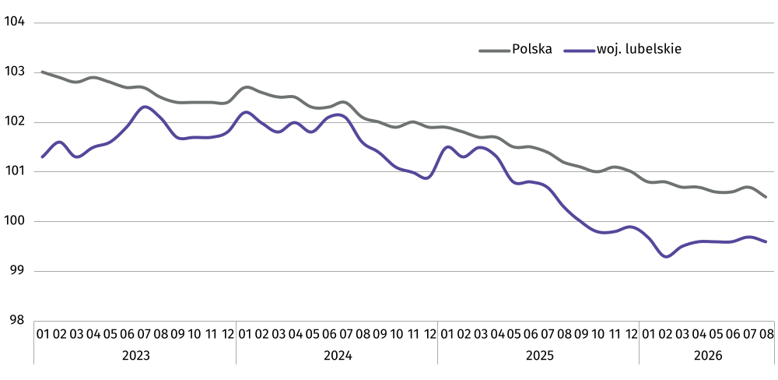
Wykres 1. Przeciętne zatrudnienie w sektorze przedsiębiorstw
(przeciętna miesięczna 2021=100)
W końcu sierpnia 2026 r. liczba bezrobotnych zarejestrowanych w urzędach pracy wyniosła 60,9 tys. osób i była wyższa
o 0,1% niż w lipcu 2026 r. i o 3,1% – niż w sierpniu 2025 r. Kobiety stanowiły 46,9% ogółu zarejestrowanych bezrobotnych (przed rokiem – 48,3%).
Tablica 2. Liczba bezrobotnych i stopa bezrobocia
WYSZCZEGÓLNIENIE | 08 2025 | 2026
WYSZCZEGÓLNIENIE | 08 2025 | 07 | 08
Bezrobotni zarejestrowani (stan w końcu miesiąca) w tys. | 59,0 | 60,8 | 60,9
Bezrobotni nowo zarejestrowani (w ciągu miesiąca) w tys. | 6,0 | 5,9 | 5,1
Bezrobotni wyrejestrowani (w ciągu miesiąca) w tys. | 4,7 | 5,6 | 5,0
Stopa bezrobocia rejestrowanego (stan w końcu miesiąca) w % | 7,8 | 8,1 | 8,1
Stopa bezrobocia rejestrowanego w końcu sierpnia 2026 r. ukształtowała się na poziomie 8,1% i była taka sama jak w lipcu 2026 r., a wyższa o 0,3 p. proc. niż w sierpniu 2025 r. W rankingu województw lubelskie, pod względem wysokości stopy bezrobocia, plasowało się na 13. miejscu. W kraju najniższy poziom bezrobocia odnotowano w województwie wielkopolskim (3,8%), mazowieckim (4,5%) oraz śląskim (4,8%), a najwyższy w województwie warmińsko-mazurskim (9,2%), podkarpackim (9,1%) oraz świętokrzyskim (8,5%).

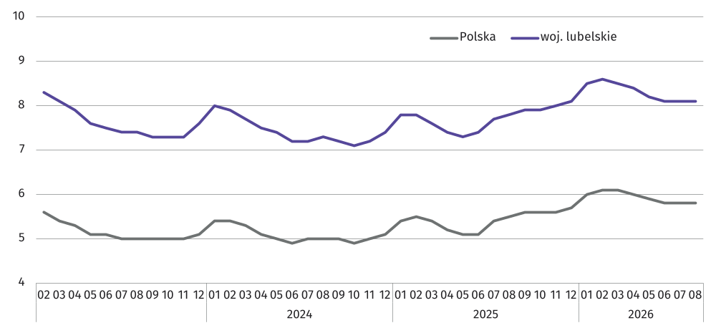
Wykres 2. Stopa bezrobocia rejestrowanego
Stan w końcu miesiąca
W województwie lubelskim do powiatów o najwyższej stopie bezrobocia należały: włodawski (16,5%), hrubieszowski (16,4%) oraz krasnostawski (14,2%), o najniższej zaś: miasto Lublin (4,2%), łukowski (4,3%) oraz powiat łęczyński (5,8%).
W porównaniu z sierpniem 2025 r. stopa bezrobocia zwiększyła się w większości powiatów. W największym stopniu zwiększyła się w powiecie puławskim (o 1,0 p. proc.), hrubieszowskim (o 0,9 p. proc.) oraz parczewskim i w Chełmie (po
0,8 p. proc.). Stopa bezrobocia rejestrowanego spadła natomiast w powiecie janowskim i w Lublinie (po 0,3 p. proc.), powiecie kraśnickim (o 0,2 p. proc.) oraz w bialskim (o 0,1 p. proc.).
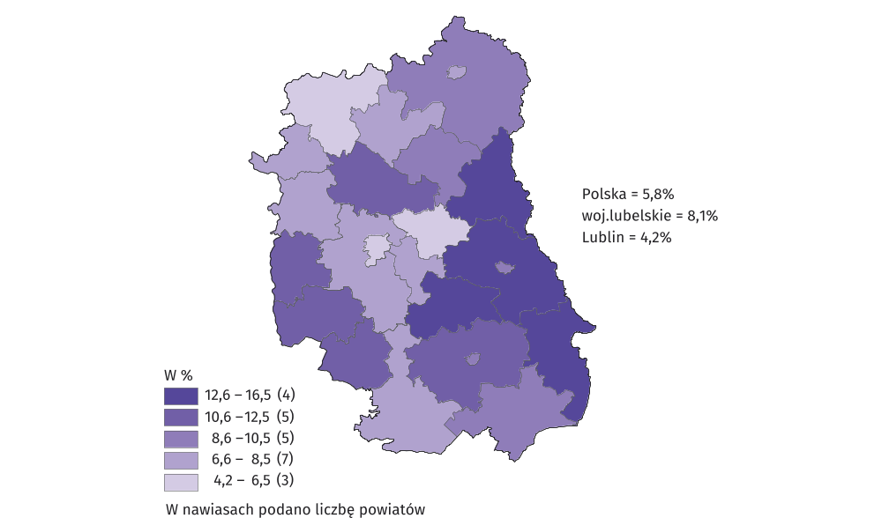
Mapa 1. Stopa bezrobocia rejestrowanego według powiatów w 2026 r.
Stan w końcu sierpnia

W sierpniu 2026 r. w urzędach pracy zarejestrowano 5,1 tys. nowych bezrobotnych, tj. mniej o 14,4% niż w lipcu 2026 r.
i o 15,8% niż w sierpniu 2025 r. Zwiększył się udział absolwentów (o 1,9 p. proc. do 13,5%) oraz udział osób dotychczas niepracujących (o 1,0 p. proc. do 18,3%). Zmniejszył się natomiast udział osób rejestrujących się po raz kolejny w liczbie nowo zarejestrowanych ogółem (o 3,3 p. proc. do 72,2%) oraz udział osób zwolnionych z przyczyn dotyczących zakładu pracy (o 0,8 p. proc. do 3,2%).
Stopa napływu bezrobotnych do urzędów pracy (stosunek nowo zarejestrowanych do liczby aktywnych zawodowo) wyniosła 0,7% (przed miesiącem – 0,8%, a przed rokiem – 0,8%).
W sierpniu 2026 r. z ewidencji bezrobotnych wyrejestrowano 5,0 tys. osób, tj. mniej o 10,9% niż w lipcu 2026 r., a więcej
o 7,6% niż w sierpniu 2025 r. Z tytułu podjęcia pracy (głównej przyczyny wyrejestrowania) z rejestru bezrobotnych wyłączono 2,7 tys. osób (przed rokiem 2,9 tys. osób). Udział tej kategorii osób w ogólnej liczbie wyrejestrowanych zmniejszył się
w ujęciu rocznym o 7,6 p. proc. i osiągnął wartość 54,2%. Zmniejszył się również udział osób, które dobrowolnie zrezygnowały ze statusu bezrobotnego (o 0,1 p. proc. do 12,5%) oraz udział osób, które wyrejestrowały się w związku
z rozpoczęciem szkolenia lub stażu (o 6,3 p. proc. do 5,9%). Udział osób, które nabyły prawa emerytalne lub rentowe (0,5%) nie zmienił się w ujęciu rocznym.
Stopa odpływu bezrobotnych z urzędów pracy (stosunek liczby bezrobotnych wyrejestrowanych w danym miesiącu do liczby bezrobotnych na koniec ub. miesiąca) wyniosła 8,2% (przed miesiącem – 9,3%, przed rokiem – 8,1%).
W końcu sierpnia 2026 r. bez prawa do zasiłku pozostawało 55,4 tys. bezrobotnych, a ich udział w liczbie bezrobotnych ogółem zwiększył się w porównaniu z analogicznym okresem 2025 r. o 2,8 p. proc. (do 91,1%).
Wśród bezrobotnych najliczniejszą grupę stanowiły osoby długotrwale bezrobotne. Ich udział w liczbie bezrobotnych ogółem wzrósł w skali roku o 4,1 p. proc. Zwiększył się również udział osób bezrobotnych powyżej 50 roku życia
(o 0,9 p. proc.) oraz udział osób niepełnosprawnych (o 0,1 p. proc.). Zmniejszył się natomiast udział osób bezrobotnych do 30 roku życia (o 0,8 p. proc.) oraz udział osób bezrobotnych do 25 roku życia życia (o 0,4 p. proc.).
Tablica 3. Wybrane kategorie osób bezrobotnych
Stan w końcu miesiąca
WYSZCZEGÓLNIENIE | 08 2025 | 2026
WYSZCZEGÓLNIENIE | 08 2025 | 07 | 08
WYSZCZEGÓLNIENIE | w % ogółem
Do 30 roku życia | 27,8 | 26,7 | 27,0
w tym do 25 roku życia | 15,3 | 14,7 | 14,9
Długotrwale¹ | 52,7 | 56,4 | 56,8
Powyżej 50 roku życia | 23,1 | 24,1 | 24,0
Samotnie wychowujący co najmniej jedno dziecko | . | 6,8 | 6,8
Niepełnosprawni | 4,7 | 4,8 | 4,8
Osoby pozostające bez pracy do 1 miesiąca stanowiły w końcu sierpnia 2026 r. 7,6% zarejestrowanych bezrobotnych, natomiast od 1 do 3 miesięcy – 13,5%, a od 3 do 6 miesięcy – 12,5%, zaś od 6 do 12 miesięcy – 19,6%. Osoby pozostające bez pracy ponad 12 miesięcy stanowiły 46,8% ogółu bezrobotnych.
Największą grupę wśród bezrobotnych stanowiły osoby w wieku od 35 do 44 lat. Ich odsetek w ogólnej liczbie bezrobotnych w końcu sierpnia 2026 r. wyniósł 25,7%. Z kolei osoby w wieku do 24 lat stanowiły 14,9% bezrobotnych, od 25 do 34 lat – 24,1%, od 45 do 54 lat – 21,5%, a powyżej 55 lat – 13,7%.
Wśród ogółu bezrobotnych zarejestrowanych w powiatowych urzędach pracy, osoby z wykształceniem wyższym stanowiły 16,0%, policealnym i średnim zawodowym – 25,4%, średnim ogólnokształcącym – 14,0%, zasadniczym zawodowym – 21,4% oraz gimnazjalnym i niższym – 23,1%.
Według stażu pracy, do najliczniejszych grup bezrobotnych należały osoby do 1 roku pracy (17,7 tys. osób) oraz bezrobotni ze stażem od 1 do 5 lat pracy (14,8 tys. osób); stanowiły one odpowiednio: 29,0% oraz 24,3% ogółu bezrobotnych. Najmniejszą grupą bezrobotnych (0,8 tys. osób) były osoby legitymujące się stażem pracy 30 lat i dłuższym – 1,4% ogółu.
_____________
1 Do długotrwale bezrobotnych według rejestru zalicza się bezrobotnego zarejestrowanego łącznie przez okres ponad 12 miesięcy w okresie ostatnich 2 lat, z wyłączeniem okresów odbywania stażu.
W sierpniu 2026 r. do urzędów pracy zgłoszono 2,1 tys. ofert zatrudnienia², w tym 1,5 tys. ofert z sektora prywatnego. Oferty z sektora publicznego stanowiły 29,2% zgłoszonych ofert. W końcu sierpnia 2026 r. 29,8% wszystkich dostępnych ofert stanowiły te niewykorzystane dłużej niż jeden miesiąc. Spośród ofert pozostających do dyspozycji w końcu sierpnia
2026 r. 4,8% skierowanych było do osób niepełnosprawnych, a 5,4% dotyczyło stażu. W końcu miesiąca na 1 ofertę pracy przypadało 35 bezrobotnych (przed miesiącem – 33, przed rokiem – 34).
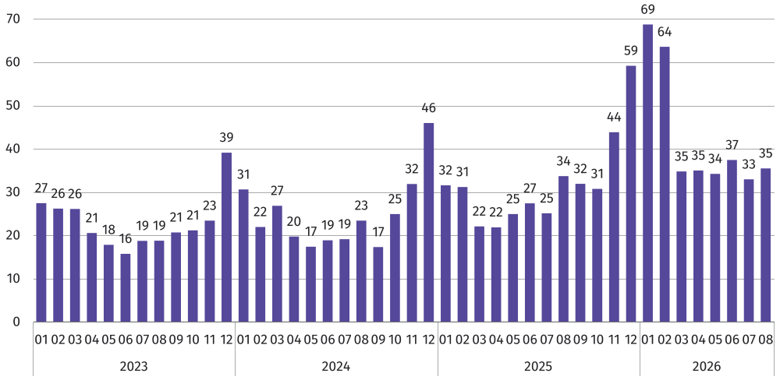
Wykres 3. Liczba osób bezrobotnych na 1 ofertę pracy²
Stan w końcu miesiąca
W okresie styczeń-sierpnień 2026 r. wydatki z Funduszu Pracy wyniosły 221,4 mln zł (mniej o 18,2% niż w sierpniu 2025 r.),
z tego 46,5% stanowiły zasiłki dla bezrobotnych. Na programy przeciwdziałania bezrobociu z Funduszu Pracy przeznaczono 90,1 mln zł (w sierpniu 2025 r. – 150,4 mln zł), w tym 39,6% środków wydatkowano na stypendia wypłacane na stażu. Pozostałe środki zostały wydane m.in. na podjęcie działalności gospodarczej – 23,4 mln zł (26,0% wydatków na programy przeciwdziałania bezrobociu), na refundację kosztów wyposażenia i dopasowania stanowiska pracy – 9,8 mln zł (10,8%), następnie na prace interwencyjne – 8,0 mln zł (8,9%) oraz na koszty szkoleń – 3,6 mln zł (4,0%).
Z danych urzędów pracy wynika, że według stanu w końcu sierpnia 2026 r. 4 zakłady pracy zapowiedziały zwolnienie
w najbliższym czasie 621 pracowników (przed rokiem 6 zakładów deklarowało zwolnienie 451 pracowników).

Wynagrodzenia
W sierpniu 2026 r. przeciętne miesięczne wynagrodzenie brutto w sektorze przedsiębiorstw wyniosło 8051,52 zł i było wyższe o 5,9% niż w analogicznym okresie 2025 r., a niższe o 2,3% w stosunku do lipca 2026 r. Przeciętne miesięczne wynagrodzenie w tym sektorze w kraju wyniosło 9259,54 zł i było wyższe o 5,6% w odniesieniu do sierpnia 2025 r.
W porównaniu z sierpniem 2025 r. wzrost przeciętnych wynagrodzeń odnotowano we wszystkich sekcjach. W największym stopniu wynagrodzenia wzrosły w sekcjach: informacja i komunikacja (o 10,8%), obsługa rynku nieruchomości (o 8,2%), administrowanie i działalność wspierająca (o 7,8%), działalność profesjonalna, naukowa i techniczna (o 7,4%), zakwaterowanie i gastronomia (o 7,3%), handel; naprawa pojazdów samochodowych (o 6,8%) oraz przemysł (o 5,4%).
_______________
2 W dniu 1 czerwca 2025 r. weszła w życie nowa ustawa o rynku pracy i służbach zatrudnienia (Dz. U. z 2025 r. poz. 620), która wprowadziła zmiany w zasadach rejestracji i ewidencji osób bezrobotnych. W rezultacie część danych publikowanych została dostosowana do obecnego stanu prawnego i aktualnej terminologii ustawowej, co może wpływać na porównywalność bieżących danych z wcześniejszymi okresami.
Tablica 4. Przeciętne miesięczne wynagrodzenia brutto w sektorze przedsiębiorstw
WYSZCZEGÓLNIENIE | 08 2026 |  | 01-08 2026
WYSZCZEGÓLNIENIE | w zł | 08 2025=100 | w zł | 01-08 2025=100
OGÓŁEM | 8051,52 | 105,9 | 8043,72 | 106,3
w tym:
Przemysł | 8632,01 | 105,4 | 8714,33 | 105,8
w tym przetwórstwo przemysłowe | 7754,48 | 105,0 | 7762,33 | 105,5
Budownictwo | 7291,44 | 104,5 | 7263,11 | 105,9
Handel; naprawa pojazdów samochodowych∆ | 7000,15 | 106,8 | 6882,54 | 106,1
Transport i gospodarka magazynowa | 7791,46 | 104,9 | 7754,22 | 106,8
Zakwaterowanie i gastronomia∆ | 6325,33 | 107,3 | 6104,33 | 107,8
Informacja i komunikacja | 11712,83 | 110,8 | 12598,92 | 111,9
Obsługa rynku nieruchomości∆ | 7287,78 | 108,2 | 7308,74 | 108,8
Działalność profesjonalna, naukowa i technicznaa | 8981,33 | 107,4 | 7826,43 | 106,1
Administrowanie i działalność wspierająca∆ | 6973,00 | 107,8 | 6753,37 | 103,8
a Nie obejmuje działów: Badania naukowe i prace rozwojowe, Działalność weterynaryjna.
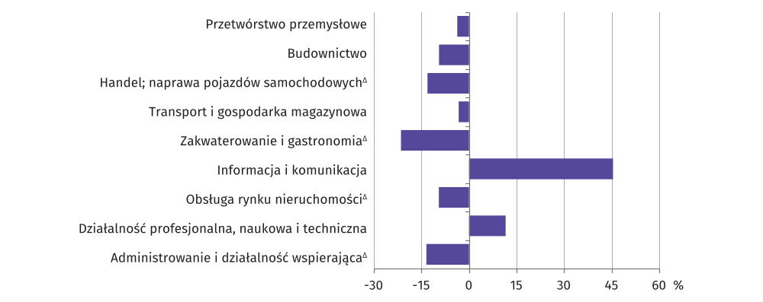
Wykres 4. Odchylenia względne przeciętnych miesięcznych wynagrodzeń brutto od średniego wynagrodzenia
w sektorze przedsiębiorstw według wybranych sekcji PKD w województwie w sierpniu 2026 r.
W porównaniu z przeciętnym wynagrodzeniem w sektorze przedsiębiorstw w sierpniu 2026 r. wyższe wynagrodzenie otrzymywali zatrudnieni w sekcji informacja i komunikacja (o 45,5%) oraz działalność profesjonalna, naukowa i techniczna (o 11,5%), natomiast niższe wynagrodzenia w tym sektorze otrzymywali zatrudnieni m.in. w sekcjach: zakwaterowanie
i gastronomia (o 21,4%) oraz administrowanie i działalność wspierająca (o 13,4%).
W okresie ośmiu miesięcy 2026 r. przeciętne miesięczne wynagrodzenie brutto w sektorze przedsiębiorstw ukształtowało się na poziomie 8043,72 zł i było wyższe o 6,3% niż w analogicznym okresie 2025 r.
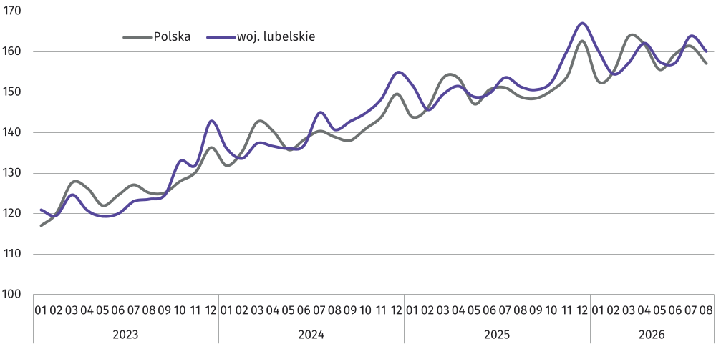
Wykres 5. Przeciętne miesięczne wynagrodzenie brutto w sektorze przedsiębiorstw
(przeciętna miesięczna 2021=100)

Rolnictwo
W sierpniu 2026 r. średnia temperatura powietrza na obszarze województwa lubelskiego wyniosła 19,5°C i tym samym była większa o 1,0°C od średniej z lat 1991-2020, przy czym maksymalna temperatura wyniosła 37,0°C, a minimalna 5,8°C. Średnia suma opadów atmosferycznych stanowiła 86,4% normy z wielolecia³.
Tablica 5. Skup zbóż a
WYSZCZEGÓLNIENIE | 08 2026 |  |  | 07 – 08 2026
WYSZCZEGÓLNIENIE | w tys. t | 08 2025=100 | 07 2026=100 | w tys. t | 07 – 08 2025  =100
Ziarno zbóż podstawowych ^{b} | 88,8 | 99,9 | 153,3 | 146,6 | 106,2
w tym:
pszenica | 64,7 | 85,6 | 167,5 | 103,3 | 110,7
żyto | 3,6 | 66,2 | 306,2 | 4,7 | 76,5
a Bez skupu realizowanego przez osoby fizyczne. b Obejmuje pszenicę, żyto, jęczmień, owies i pszenżyto, łącznie z mieszankami zbożowymi; bez ziarna siewnego.
W okresie od lipca 2026 do sierpnia 2026 r. skup zbóż podstawowych (z mieszankami zbożowymi bez ziarna siewnego) wyniósł 146,6 tys. t. i był o 6,2% wyższy niż w okresie od lipca 2025 do sierpnia 2025 r., przy czym skup pszenicy był o 10,7% wyższy, zaś żyta o 23,5% niższy.
W sierpniu 2026 r. łącznie skupiono 88,8 tys. t zbóż, czyli o 53,3% więcej niż przed miesiącem, przy czym pszenicy o 67,5% więcej, a żyta ponad 3-krotnie więcej. W porównaniu z sierpniem ub. r. zarówno skup pszenicy, jak i żyta był niższy, odpowiednio o 14,4% i o 33,8%.
_______________
3 Przeciętne wartości temperatur i opadów obliczono jako średnie arytmetyczne przeciętnych miesięcznych wartości z trzech stacji hydrologiczno-meteorologicznych Instytutu Meteorologii i Gospodarki Wodnej, zlokalizowanych w Lublinie, Terespolu i Włodawie.
Tablica 6. Skup podstawowych produktów zwierzęcych a
WYSZCZEGÓLNIENIE | 08 2026
WYSZCZEGÓLNIENIE | w tys. t | 08 2025 = 100 | 07 2026= 100
Żywiec rzeźny^{b} | 17,4 | 112,7 | 121,8
w tym:
trzoda chlewna | 5,2 | 93,3 | 90,1
bydło | 1,2 | 121,6 | 107,9
drób | 11,0 | 124,1 | 149,3
Mleko^{c} | 48,1 | 98,7 | 96,6
a Bez skupu realizowanego przez osoby fizyczne. b Obejmuje bydło, cielęta, trzodę chlewną, owce, konie i drób; w wadze żywej. c W milionach litrów.
W sierpniu 2026 r. dostarczono do skupu 17,4 tys. t żywca rzeźnego, czyli o 12,7% więcej niż przed rokiem. Skup żywca wieprzowego był niższy zarówno w skali roku, jak i w skali miesiąca. Natomiast skup żywca wołowego był wyższy w skali roku, jak i w skali miesiąca, podobnie jak skup żywca drobiowego.
Tablica 7. Przeciętne ceny podstawowych produktów rolnych
WYSZCZEGÓLNIENIE | Ceny w skupie |  |  | Ceny na targowiskach
WYSZCZEGÓLNIENIE | 08 2026
WYSZCZEGÓLNIENIE | zł | 08 2025 = 100 | 07 2026 = 100 | zł | 08 2025 = 100 | 07 2026 = 100
Ziarno zbóżª – za 1 dt:
pszenica | 78,34 | 105,6 | 99,4 | 97,96 | 91,4 | 98,9
żyto | 62,04 | 96,9 | 100,0 | 78,46 | 86,4 | 100,3
Żywiec rzeźny – za 1 kg wagi żywej:
trzoda chlewna | 5,66 | 85,7 | 118,3 | . | . | .
bydło | 14,00 | 95,5 | 103,6 | . | . | .
drób | 5,94 | 86,9 | 85,8 | . | . | .
0B0BMleko – za 1 hl | 176,62 | 79,2 | 100,7 | . | . | .
a W skupie bez ziarna siewnego.
W badanym miesiącu producenci z województwa lubelskiego uzyskiwali niższą niż przed miesiącem cenę za dostarczoną do skupu pszenicę (o 0,6%) oraz podobną za żyto. W obrocie targowiskowym w omawianym okresie cena pszenicy była
o 1,1% niższa, zaś żyta o 0,3% wyższa. W skali roku cena pszenicy w skupie wzrosła o 5,6%, zaś żyta spadła o 3,1%. Natomiast w obrocie targowiskowym cena pszenicy i żyta w skali roku zmniejszyły się, odpowiednio o 8,6% i o 13,6%.

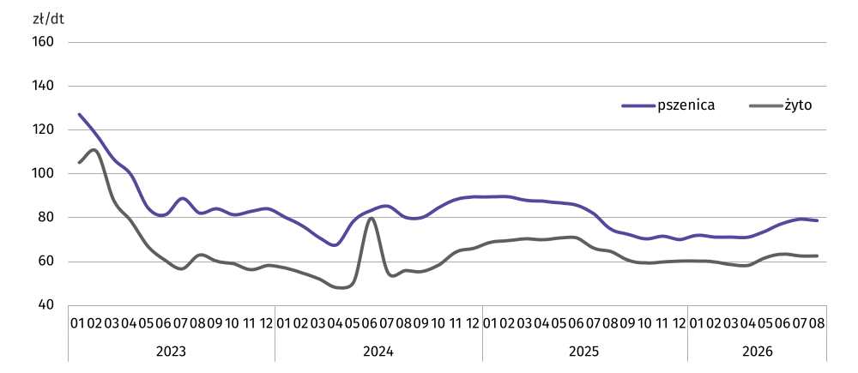
Wykres 6. Przeciętne ceny skupu zbóż
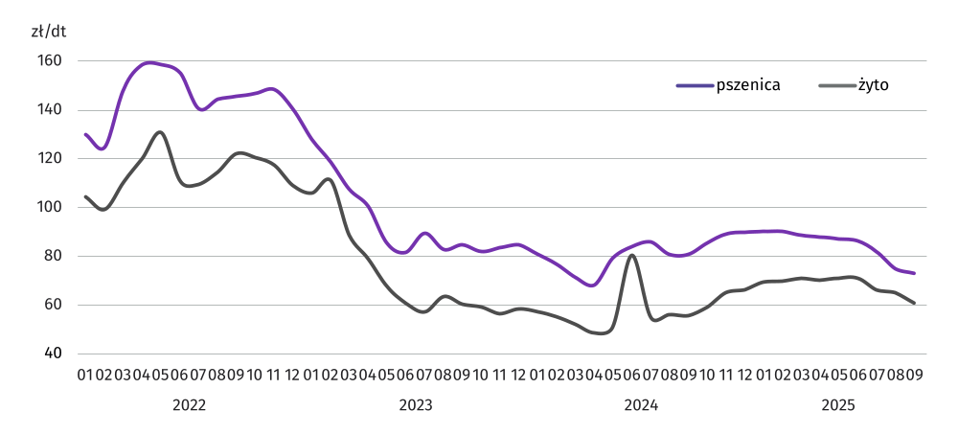
W sierpniu 2026 r. na targowiskach przeciętna cena ziemniaków jadalnych późnych wyniosła 204,60 zł/dt. Była ona o 2,8% wyższa w stosunku do sierpnia 2025 r. i o 78,1% w porównaniu z miesiącem wcześniejszym.
W omawianym miesiącu cena żywca wieprzowego w skupie w skali roku obniżyła się o 14,3%, zaś w skali miesiąca wzrosła o 18,3%. Podobna sytuacja miała miejsce w odniesieniu do ceny skupu żywca wołowego, która obniżyła się w skali roku
o 4,5%, zaś w skali miesiąca wzrosła o 3,6%. Natomiast cena skupu żywca drobiowego obniżyła się w skali roku o 13,1%,
a w skali miesiąca o 14,2%.
W sierpniu 2026 r. skup mleka wyniósł 48,1 mln l i w porównaniu z analogicznym miesiącem 2025 r. był niższy o 1,3%,
a w stosunku do lipca 2026 r. o 3,4%. Cena skupu mleka ukształtowała się na poziomie 176,62 zł za 1 hl i w ujęciu rocznym była o 20,8% niższa, a w ujęciu miesięcznym o 0,7% wyższa.
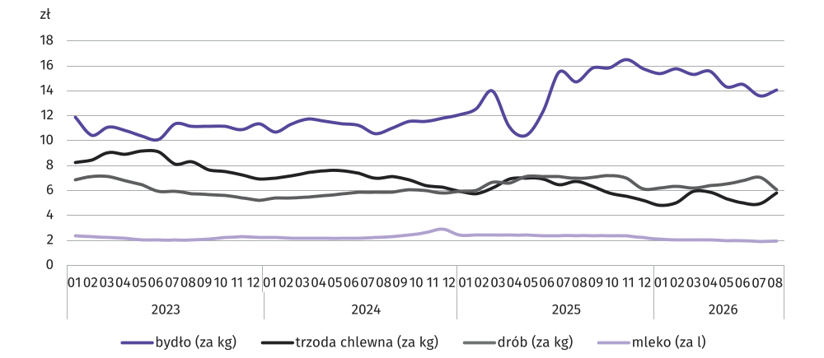
Wykres 7. Przeciętne ceny skupu żywca i mleka

Przemysł i budownictwo

Produkcja sprzedana przemysłu w sierpniu 2026 r. osiągnęła wartość (w cenach bieżących) 5427,2 mln zł i była (w cenach stałych) wyższa o 8,6% niż w 2025 r., a niższa o 6,1% w porównaniu z poprzednim miesiącem. W kraju produkcja sprzedana przemysłu była wyższa o 4,3% w porównaniu z sierpniem 2025 r., a niższa o 7,5% w stosunku do lipca br.
Produkcja sprzedana w przetwórstwie przemysłowym, stanowiąca 74,2% produkcji przemysłowej i zwiększyła się o 7,7%
w porównaniu z sierpniem 2025 r., a zmniejszyła się o 7,3% w stosunku do lipca br.
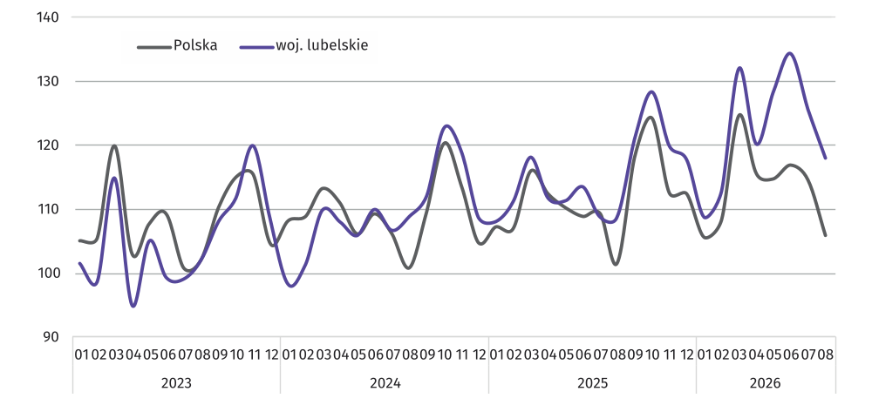
Wykres 8. Produkcja sprzedana przemysłu
(ceny stałe; przeciętna miesięczna 2021=100)
Wyższy niż w lipcu 2025 r. poziom produkcji sprzedanej wystąpił w 20 (spośród 31) działach przemysłu. Uwzględniając działy o znaczącym udziale w produkcji sprzedanej przemysłu, największy wzrost w odniesieniu do lipca 2025 r. odnotowano
w produkcji papieru i wyrobów z papieru (prawie 3-krotny), pojazdów samochodowych, przyczep i naczep (o 18,2%) oraz maszyn i urządzeń (o 17,4%). Największy spadek produkcji sprzedanej przemysłu wystąpił natomiast w produkcji napojów (o 22,9%), chemikaliów i wyrobów chemicznych (o 5,1%) oraz wyrobów z drewna, korka, słomy i wikliny (o 2,3%).
W okresie od stycznia do sierpnia 2026 r. produkcja sprzedana przemysłu wyniosła (w cenach bieżących) 44874,9 mln zł
i była (w cenach stałych) wyższa o 7,3% niż w 2025 r. W kraju odnotowano jej wzrost o 3,5%. Wyższy niż w 2025 r. poziom produkcji sprzedanej odnotowano w 18 spośród 31 obserwowanych w województwie działach przemysłu.
Wydajność pracy w przemyśle, mierzona produkcją sprzedaną na 1 zatrudnionego, w sierpniu 2026 r. wyniosła (w cenach bieżących) 56,2 tys. zł i była (w cenach stałych) wyższa o 8,6% niż w analogicznym miesiącu roku poprzedniego, przy niezmienionym zatrudnieniu i wzroście przeciętnego miesięcznego wynagrodzenia brutto (o 5,4%).
Produkcja sprzedana budownictwa (w cenach bieżących) w sierpniu 2026 r. wyniosła 814,8 mln zł i była niższa o 12,4% niż w analogicznym miesiącu 2025 r. W sierpniu przeciętne zatrudnienie w budownictwie było niższe o 2,2% niż rok wcześniej, a przeciętne miesięczne wynagrodzenie brutto wyższe o 4,5%.
Produkcja budowlano-montażowa (w cenach bieżących) w sierpniu 2026 r. ukształtowała się na poziomie 429,7 mln zł
i stanowiła 52,7% ogółu produkcji sprzedanej budownictwa. Produkcja budowlano-montażowa zmniejszyła się o 14,4%
w stosunku do sierpnia 2025 r., a zwiększyła się o 2,9% w porównaniu z poprzednim miesiącem.

Tablica 8. Dynamika (w cenach stałych) i struktura (w cenach bieżących) produkcji sprzedanej przemysłu
WYSZCZEGÓLNIENIE | 08 2026 | 01–08 2026
WYSZCZEGÓLNIENIE | analogiczny okres roku  poprzedniego = 100 |  | w odsetkach
OGÓŁEM | 108,6 | 107,3 | 100,0
w tym:
Przetwórstwo przemysłowe | 107,7 | 108,6 | 73,4
w tym produkcja:
artykułów spożywczych | 103,1 | 106,9 | 22,3
napojów | 77,1 | 105,4 | 3,9
wyrobów z drewna, korka, słomy i wikliny∆ | 97,7 | 105,1 | 3,0
papieru i wyrobów z papieru | 276,2 | 275,1 | 5,7
poligrafia i reprodukcja zapisanych nośników informacji | 117,1 | 93,7 | 1,1
chemikaliów i wyrobów chemicznych | 94,9 | 90,9 | 6,9
wyrobów z gumy i tworzyw sztucznych | 112,9 | 113,4 | 2,3
wyrobów z pozostałych mineralnych surowców niemetalicznych | 113,0 | 91,2 | 1,1
metali | 104,2 | 108,1 | 2,6
wyrobów z metali∆ | 109,4 | 107,8 | 7,2
maszyn i urządzeń∆ | 117,4 | 102,5 | 2,6
pojazdów samochodowych, przyczep i naczep∆ | 118,2 | 110,9 | 3,8
mebli | 104,2 | 101,0 | 2,3
Zarówno w skali roku, jak i miesiąca wzrost produkcji budowlano-montażowej odnotowano w jednostkach zajmujących się budową obiektów inżynierii lądowej i wodnej.
Tablica 9. Dynamika i struktura (w cenach bieżących) produkcji budowlano-montażowej
WYSZCZEGÓLNIENIE | 08 2026 | 01–08 2026
WYSZCZEGÓLNIENIE | analogiczny okres roku  poprzedniego = 100 |  | w odsetkach
OGÓŁEM | 85,6 | 93,8 | 100,0
Budowa budynków ∆ | 61,7 | 93,8 | 38,4
Budowa obiektów inżynierii lądowej i wodnej ∆ | 106,5 | 96,6 | 42,6
Roboty budowlane specjalistyczne | 76,5 | 88,2 | 19,0
W okresie styczeń–sierpień 2026 r. produkcja budowlano-montażowa wyniosła 3146,9 mln zł i zmalała o 6,2% w porównaniu z 2025 r. We wszystkich działach „Budownictwa” odnotowano jej spadek.

Budownictwo mieszkaniowe
W sierpniu 2026 r. w porównaniu z analogicznym miesiącem 2025 r. wzrosła liczba mieszkań na budowę których wydano pozwolenia lub dokonano zgłoszenia z projektem budowlanym (o 43,5%), mieszkań, których budowę rozpoczęto (o 34,8%) oraz mieszkań oddanych do użytkowania (o 18,3%).

Według wstępnych danych⁴, w sierpniu 2026 r. przekazano do użytkowania 981 mieszkań, tj. o 152 więcej niż w ubiegłym roku. W badanym miesiącu najwięcej mieszkań przekazano na sprzedaż lub wynajem – 498 (50,8% ogólnej liczby oddanych mieszkań, wobec 71,0% rok wcześniej).
Tablica 10. Mieszkania oddane do użytkowania w okresie styczeń–lipiec 2026 r.
FORMY BUDOWNICTWA | Mieszkania oddane do użytkowania |  |  | Przeciętna  powierzchnia  użytkowa  1 mieszkania  w m2
FORMY BUDOWNICTWA | w liczbach  bezwzględnych | w odsetkach | 01–08 2025 = 100 | Przeciętna  powierzchnia  użytkowa  1 mieszkania  w m2
OGÓŁEM | 5823 | 100,0 | 121,4 | 91,7
Przeznaczone na sprzedaż lub wynajem | 3126 | 54,3 | 123,8 | 61,2
Indywidualne | 2353 | 40,4 | 110,1 | 138,6
Komunalne | 182 | 3,1 | . | 44,9
Spółdzielcze | 82 | 1,4 | 78,8 | 48,2
Społeczne czynszowe | 44 | 0,8 | . | 55,8
W okresie od stycznia do sierpnia 2026 r. oddano do użytkowania 5823 mieszkania, tj. więcej o 21,4% niż w 2025 r. Najwięcej mieszkań wybudowano na sprzedaż lub wynajem (54,3%).
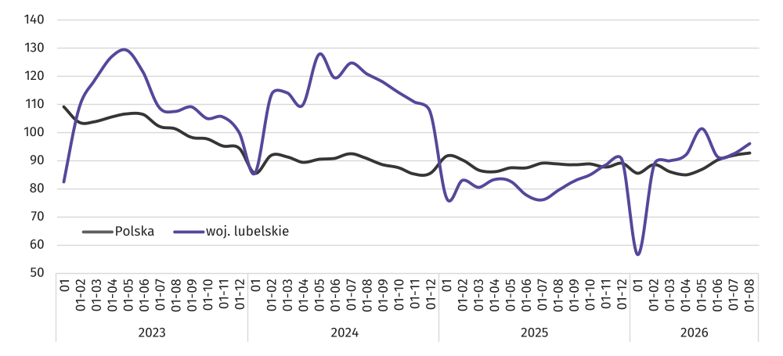
Wykres 9. Mieszkania oddane do użytkowania
(analogiczny okres 2021=100)
Przeciętna powierzchnia użytkowa mieszkania oddanego do użytkowania w okresie styczeń–sierpień 2026 r. wyniosła
91,7 m² i była o 3,9 m² mniejsza niż w 2025 r. Największe mieszkania wybudowali inwestorzy indywidualni (138,6 m²), a ich powierzchnia użytkowa była mniejsza niż przed rokiem o 0,5 m².
Najwięcej mieszkań przekazano do użytkowania w Lublinie (2075), powiecie lubelskim (836) oraz Białej Podlaskiej (329),
a najmniej w powiecie parczewskim (23), włodawskim (28) i janowskim (38).
Mieszkania o największej przeciętnej powierzchni użytkowej wybudowano w powiecie ryckim (186,1 m²), janowskim
(161,1 m²) i radzyńskim (154,3 m²), z kolei najmniejsze wybudowano w Białej Podlaskiej (55,1 m²), Lublinie (60,2 m²) i Zamościu (74,3 m²).
_______________
4 Dane meldunkowe – mogą ulec zmianie po opracowaniu sprawozdań kwartalnych.
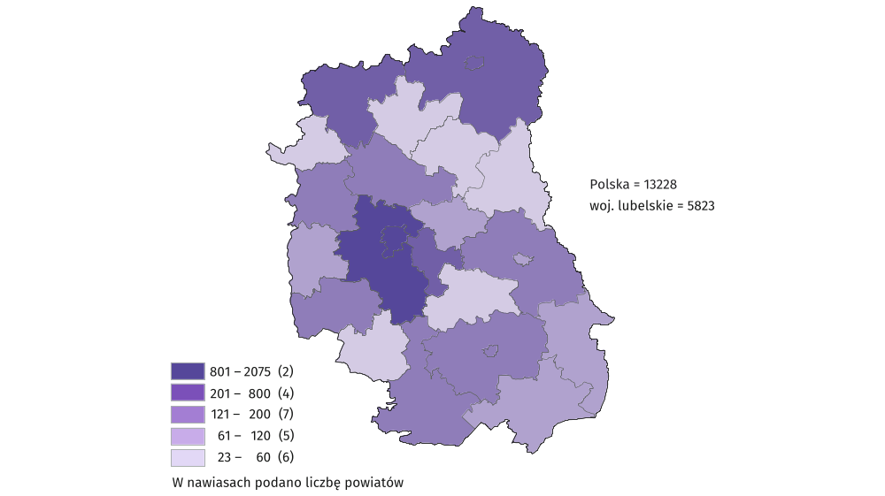
Mapa 2. Mieszkania oddane do użytkowania według powiatów w okresie styczeń–sierpień 2026 r.
W sierpniu 2026 r. liczba mieszkań, na których budowę wydano pozwolenia lub dokonano zgłoszenia z projektem budowlanym wyniosła 868, tj. o 43,5% więcej niż w analogicznym miesiącu 2025 r. Najwięcej mieszkań (54,6%) wybudowanych zostanie na sprzedaż lub wynajem.
Liczba mieszkań, których budowę rozpoczęto w skali roku zwiększyła się o 34,8% (z 587 do 791). W sierpniu najwięcej mieszkań zaczęli budować inwestorzy indywidualni (56,1%).
Tablica 11. Liczba mieszkań, na których budowę wydano pozwolenia lub dokonano zgłoszenia z projektem budowlanym
i mieszkań, których budowę rozpoczęto w okresie styczeń–lipiec 2026 r.
FORMY BUDOWNICTWA | Mieszkania, na których budowę wydano  pozwolenia lub dokonano zgłoszenia  z projektem budowlanym |  |  | Mieszkania, których budowę  rozpoczęto
FORMY BUDOWNICTWA | w liczbach bezwzględnych | w odsetkach | 01–08  2025 = 100 | w liczbach  bezwzględnych | w odsetkach | 01–08  2025 = 100
OGÓŁEM | 7019 | 100,0 | 120,5 | 6720 | 100,0 | 111,1
Przeznaczone na sprzedaż  lub wynajem | 3515 | 50,1 | 138,4 | 3207 | 47,7 | 110,4
Indywidualne | 3288 | 46,8 | 106,4 | 3231 | 48,1 | 105,9
Społeczne czynszowe | 134 | 1,9 | 183,6 | 112 | 1,7 | .
Spółdzielcze | 82 | 1,2 | 68,9 | 47 | 0,7 | 78,3
Komunalne | - | - | . | 123 | 1,8 | .
W okresie styczeń–sierpień 2026 r. wśród mieszkań, na których budowę wydano pozwolenia lub dokonano zgłoszenia z projektem budowlanym większość stanowiły mieszkania przeznaczone na sprzedaż lub wynajem (50,1%), a wśród mieszkań, których budowę rozpoczęto – indywidualne (48,1%).

Rynek wewnętrzny
Sprzedaż detaliczna (w cenach bieżących) zrealizowana przez przedsiębiorstwa handlowe i niehandlowe w sierpniu 2026 r. była niższa w stosunku do sierpnia 2025 r. o 7,1%, a w stosunku do lipca 2026 r. o 1,1%.
W porównaniu z sierpniem 2025 r. największy wzrost sprzedaży detalicznej, spośród grup o znaczącym udziale w sprzedaży detalicznej, odnotowano w grupie „pozostałe” (o 49,4%), natomiast największy spadek sprzedaży detalicznej wystąpił w grupie „paliwa stałe, ciekłe i gazowe” (o 34,0%). W stosunku do lipca 2026 r. największy wzrost sprzedaży detalicznej odnotowano
w grupie „paliwa stałe, ciekłe i gazowe” (o 21,5%), natomiast największy spadek sprzedaży detalicznej wystąpił w grupie „farmaceutyki, kosmetyki, sprzęt ortopedyczny” (o 6,5%).
W okresie styczeń-sierpień 2026 r. sprzedaż detaliczna była niższa o 9,7% niż w analogicznym okresie 2025 r. Największy wzrost sprzedaży detalicznej, spośród grup o znaczącym udziale w sprzedaży detalicznej, odnotowano w grupie „pozostałe” (o 26,5%), natomiast największy spadek sprzedaży detalicznej odnotowano w grupie „paliwa stałe, ciekłe i gazowe” (o 46,2%).
Tablica 12. Dynamika i struktura (w cenach bieżących) sprzedaży detalicznej
WYSZCZEGÓLNIENIE | 08 2026 | 01-08 2026
WYSZCZEGÓLNIENIE | analogiczny okres roku  poprzedniego = 100 |  | w odsetkach
OGÓŁEMa | 92,9 | 90,3 | 100,0
w tym:
pojazdy samochodowe, motocykle, części | 86,5 | 79,3 | 8,2
paliwa stałe, ciekłe i gazowe | 66,0 | 53,8 | 6,6
żywność, napoje i wyroby tytoniowe | 97,7 | 99,9 | 57,2
farmaceutyki, kosmetyki, sprzęt ortopedyczny | 123,3 | 119,0 | 9,0
tekstylia, odzież, obuwie | 86,7 | 72,7 | 0,6
meble, RTV, AGD | 75,4 | 79,3 | 4,1
prasa, książki, pozostała sprzedaż w wyspecjalizowanych sklepach | 46,1 | 43,7 | 1,2
pozostałe | 149,4 | 126,5 | 9,9
a Grupowania przedsiębiorstw dokonano na podstawie Polskiej Klasyfikacji Działalności – PKD 2007, zaliczając przedsiębiorstwo do określonej kategorii według przeważającego rodzaju działalności, zgodnie z aktualnym w omawianym okresie stanem organizacyjnym. Odnotowane zmiany (wzrost/spadek) sprzedaży detalicznej w poszczególnych grupach rodzajów działalności przedsiębiorstw mogą zatem również wynikać ze zmiany przeważającego rodzaju działalności przedsiębiorstwa oraz zmian organizacyjnych. Nie ma to wpływu na dynamikę sprzedaży detalicznej ogółem.
Sprzedaż hurtowa (w cenach bieżących) w przedsiębiorstwach handlowych w sierpniu 2026 r. była wyższa o 33,6% niż przed rokiem, w tym w przedsiębiorstwach hurtowych – o 30,0%. W porównaniu z miesiącem poprzednim sprzedaż hurtowa
w przedsiębiorstwach handlowych była niższa o 3,5%, w tym w przedsiębiorstwach hurtowych o 4,8%. W okresie styczeń-sierpień br., w porównaniu z analogicznym okresem ub. roku, sprzedaż hurtowa w przedsiębiorstwach handlowych była wyższa o 26,4%, w tym w przedsiębiorstwach hurtowych – o 24,2%.

Podmioty gospodarki narodowej
Według stanu na koniec sierpnia 2026 r. w rejestrze REGON wpisanych było 223,7 tys. podmiotów gospodarki narodowej⁵,
tj. o 1,8% więcej niż przed rokiem i o 0,2% podmiotów więcej niż w końcu lipca br.
Liczba zarejestrowanych osób fizycznych prowadzących działalność gospodarczą wyniosła 166,2 tys. i w porównaniu z sierpniem 2025 r. wzrosła o 1,4%. Do rejestru REGON wpisanych było 31,7 tys. spółek, w tym 22,0 tys. spółek handlowych i 9,5 tys. spółek cywilnych. Liczba spółek, w tym spółek handlowych wzrosła w skali roku odpowiednio o 4,2%, i o 6,6%. W analizowanym okresie najwyższą dynamikę wzrostu liczby podmiotów, w stosunku do roku ubiegłego, odnotowano w sekcjach: „Administrowanie i działalność wspierająca” (o 11,3%), „Wytwarzanie i zaopatrywanie w energię elektryczną, gaz, parę wodną i gorącą wodę” (o 10,6%), „Opieka zdrowotna i pomoc społeczna” (o 5,2%), „Informacja i komunikacja” (o 5,1%) i „Edukacja” (o 3,5%).
Według przewidywanej liczby pracujących, przeważały podmioty o liczbie pracujących poniżej 10 osób (97,2% ogółu podmiotów). Udział podmiotów o przewidywanej liczbie pracujących 10-49 wyniósł 2,2%, a podmioty powyżej 49 pracujących stanowiły 0,5% wszystkich podmiotów wpisanych do rejestru REGON. W skali roku wzrost liczby podmiotów wystąpił w przedziale liczby pracujących 0-9, tj. o 1,9%.
W sierpniu 2026 r. do rejestru REGON wpisano 1006 nowych podmiotów, tj. o 11,9% mniej niż w lipcu br. Wśród nowo zarejestrowanych jednostek przeważały osoby fizyczne prowadzące działalność gospodarczą, których wpisano 761 (o 14,0% mniej niż przed miesiącem). Liczba nowo zarejestrowanych spółek handlowych zmniejszyła się o 15,0%, w tym spółek z ograniczoną odpowiedzialnością o 13,1%.
W sierpniu br. wykreślono z rejestru REGON 603 podmioty (o 13,1% mniej niż przed miesiącem), w tym 536 osób fizycznych prowadzących działalność gospodarczą (o 11,0% mniej niż przed miesiącem).
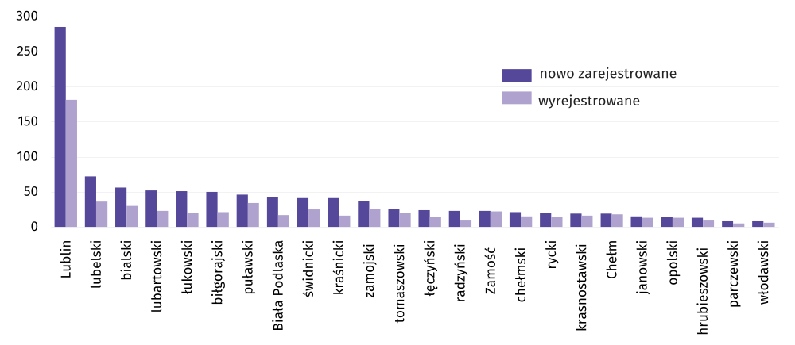
Wykres 10. Podmioty gospodarki narodowej nowo zarejestrowane i wyrejestrowane według powiatów
w sierpniu 2026 r.
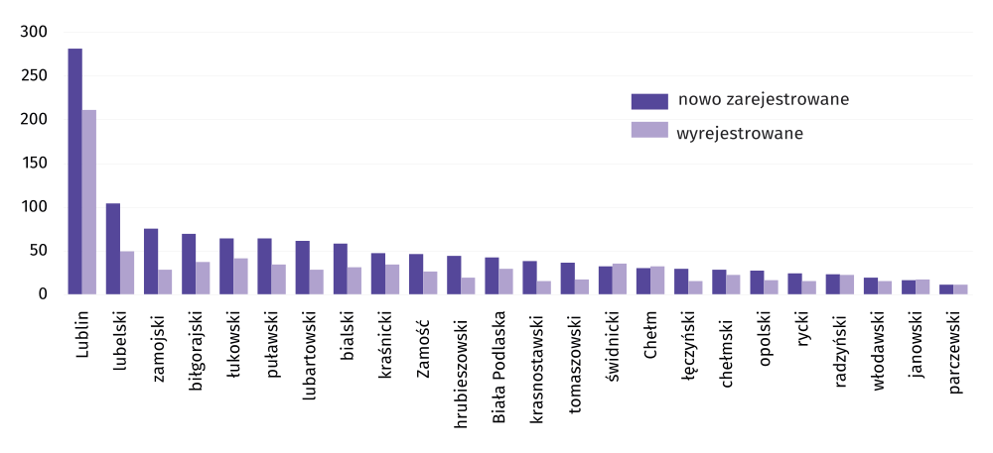 Według stanu na koniec sierpnia 2026 r. w rejestrze REGON 37257 podmiotów miało zawieszoną działalność (o 0,9% więcej niż przed miesiącem). Zdecydowaną większość stanowiły osoby fizyczne prowadzące działalność gospodarczą (96,4%, podobnie przed miesiącem).
_______________
5 Dotyczy osób prawnych, jednostek organizacyjnych niemających osobowości prawnej oraz osób fizycznych prowadzących działalność gospodarczą (bez osób fizycznych prowadzących gospodarstwa indywidualne w rolnictwie).

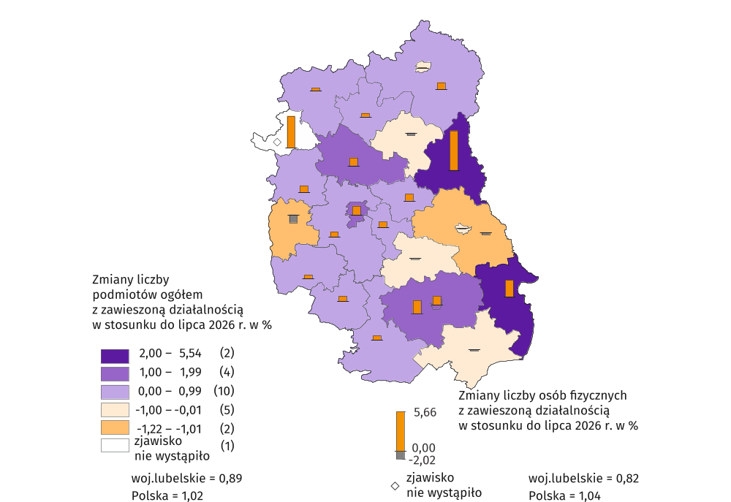
Mapa 3. Podmioty gospodarki narodowej z zawieszoną działalnością według powiatów w 2026 r.
Stan w końcu sierpnia

Koniunktura gospodarcza⁶
We wrześniu br. tylko w budownictwie nie odnotowano zmiany w ocenie koniunktury gospodarczej w stosunku do poprzedniego miesiąca. Największy wzrost wskaźnika (o 19,0) zaobserwowano w informacji i komunikacji. Największe pogorszenie koniunktury wystąpiło w handlu detalicznym, spadek wskaźnika o 3,6 w stosunku do sierpnia br. Przedsiębiorcy prowadzący działalność w informacji i komunikacji wyrażają najbardziej korzystne opinie (plus 5,9), ale wartość wskaźnika jest poniżej średniej długookresowej (plus 15,3). Najbardziej pesymistyczne oceny formułują podmioty zajmujące się handlem detalicznym (minus 16,7), a wartość wskaźnika jest poniżej średniej długookresowej (minus 11,0).
_______________
6 Badanie zostało przeprowadzone od 1 do 10 dnia bieżącego miesiąca na próbie jednostek przemysłowych, budowlanych, handlowych i usługowych. Odpowiedzi na cały dodatkowy blok pytań są udzielane na zasadzie dobrowolności. W poniższej tablicy we wszystkich pytaniach prezentowany jest ważony procent odpowiedzi respondentów na dany wariant. Dane zostały zagregowane zgodnie z metodologią agregacji (ważenia) stosowaną standardowo w badaniu koniunktury gospodarczej.
W przypadku pytań wielokrotnego wyboru (tj. w przypadku, gdy respondent może zaznaczyć więcej niż jedną odpowiedź) suma wszystkich wariantów odpowiedzi może być różna od 100%. W przypadku pytań z możliwością zaznaczenia tylko jednej odpowiedzi suma wynosi 100%.

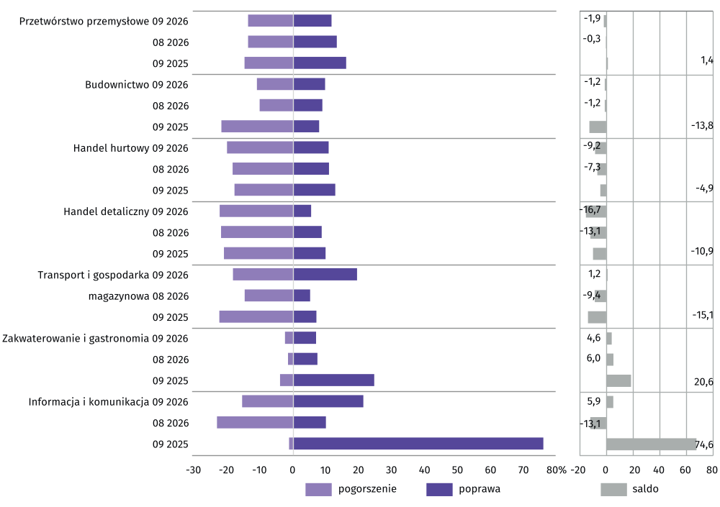
Wykres 11. Wskaźniki ogólnego klimatu koniunktury według rodzaju działalności (sekcje i działy PKD 2007)
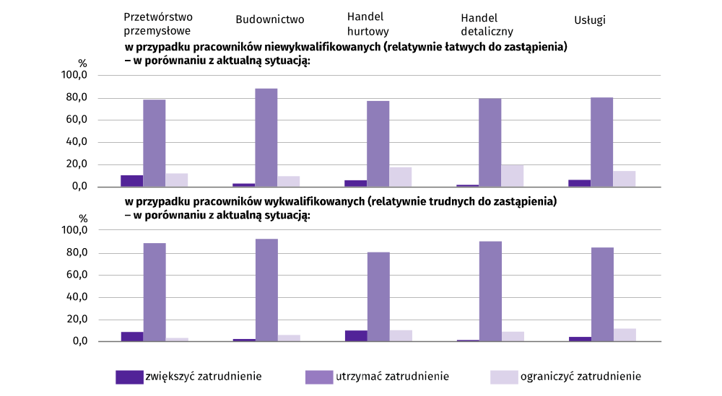
Rynek pracy
Pyt. 1. Czy zamierzają Państwo w najbliższych trzech miesiącach:
We wrześniu br. przedstawiciele wszystkich badanych rodzajów działalności zamierzali utrzymać zatrudnienie na tym samym poziomie w porównaniu z aktualną sytuacją, zarówno w przypadku pracowników niewykwalifikowanych, jak i wykwalifikowanych.
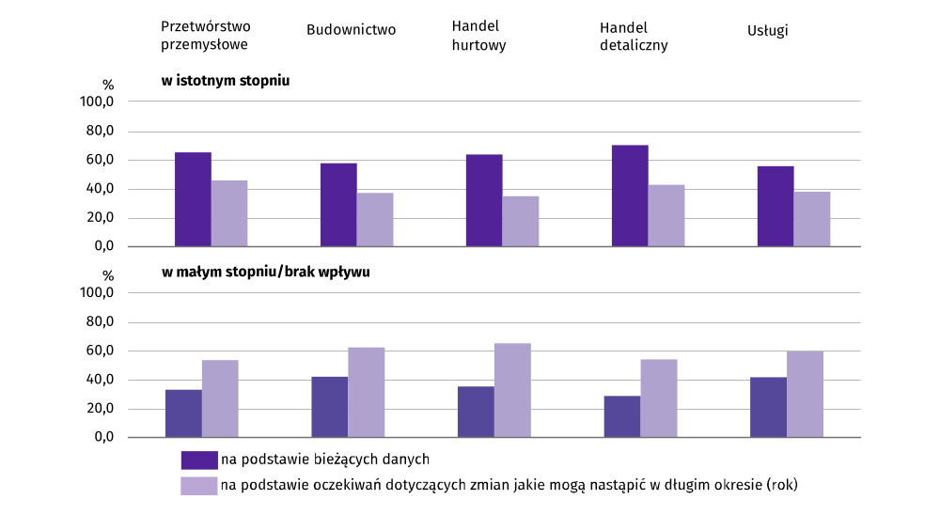
Pyt. 2. Które z poniższych czynników i w jakim stopniu wpłyną na poziom wynagrodzenia pracowników w Państwa firmie w najbliższych trzech miesiącach:
Przedstawiciele wszystkich badanych rodzajów działalności oceniając wpływ na poziom wynagrodzenia pracowników, byli zdania, że najistotniejszy wpływ ma sytuacja finansowa firmy oraz utrzymanie realnej wartości wynagrodzeń (podwyżki inflacyjne).
Pyt. 3. W jakim stopniu Państwa decyzje w zakresie zatrudnienia i wynagrodzeń w najbliższych trzech miesiącach oparte są:
Przedstawiciele wszystkich badanych rodzajów działalności oceniając wpływ na decyzje w zakresie zatrudnienia i wynagrodzeń w najbliższych trzech miesiącach twierdzili, że w istotnym stopniu są one oparte na bieżących danych.

Tablica 13. Wybrane dane o województwie lubelskim
WYSZCZEGÓLNIENIE  A – 2025 B – 2026 |  | 01 | 02 | 03 | 04 | 05 | 06 | 07 | 08 | 09 | 10 | 11 | 12
Przeciętne zatrudnienie w sektorze
przedsiębiorstw ª (w tys. osób) | A | 204,0 | 203,7 | 204,2 | 203,7 | 202,7 | 202,8 | 202,7 | 201,8 | 201,2 | 200,8 | 200,9 | 201,1
 | B | 200,7 | 199,9 | 200,3 | 200,4 | 200,4 | 200,5 | 200,6 | 200,4
poprzedni miesiąc=100 | A | 100,6 | 99,8 | 100,2 | 99,8 | 99,5 | 100,0 | 99,9 | 99,6 | 99,7 | 99,8 | 100,0 | 100,1
 | B | 99,8 | 99,6 | 100,2 | 100,1 | 100,0 | 100,0 | 100,1 | 99,9
analogiczny miesiąc poprzedniego roku=100 | A | 99,5 | 99,5 | 99,9 | 99,4 | 99,1 | 98,9 | 98,8 | 98,8 | 98,7 | 98,8 | 99,0 | 99,1
 | B | 98,4 | 98,1 | 98,1 | 98,4 | 98,9 | 98,9 | 99,0 | 99,3
Bezrobotni zarejestrowani (w tys. osób; stan  w końcu okresu) | A | 58,8 | 58,8 | 57,4 | 55,5 | 54,1 | 55,3 | 57,7 | 59,0 | 59,3 | 59,4 | 60,1 | 61,5
 | B | 64,3 | 65,4 | 64,7 | 63,4 | 61,8 | 60,5 | 60,8 | 60,9
Stopa bezrobocia^{b} (w %; stan w końcu okresu) | A | 7,8 | 7,8 | 7,6 | 7,4 | 7,3 | 7,4 | 7,7 | 7,8 | 7,9 | 7,9 | 8,0 | 8,1
 | B | 8,5 | 8,6 | 8,5 | 8,4 | 8,2 | 8,1 | 8,1 | 8,1
Oferty pracy (w ciągu miesiąca) | A | 3436 | 3875 | 3966 | 3421 | 3333 | 1604 | 2546 | 2209 | 2385 | 1932 | 1369 | 908
 | B | 1273 | 1409 | 2511 | 2299 | 1904 | 1740 | 2114 | 2075
Liczba bezrobotnych na 1 ofertę pracy (stan  w końcu okresu) | A | 32 | 31 | 22 | 22 | 25 | 27 | 25 | 34 | 32 | 31 | 44 | 59
 | B | 69 | 64 | 35 | 35 | 34 | 37 | 33 | 35
Przeciętne miesięczne wynagrodzenia brutto
w sektorze przedsiębiorstw ª (w zł) | A | 7619,91 | 7304,79 | 7505,05 | 7600,09 | 7466,83 | 7510,54 | 7713,75 | 7601,37 | 7561,46 | 7660,01 | 8053,42 | 8384,77
 | B | 8053,52 | 7765,00 | 7915,91 | 8156,58 | 7926,54 | 7910,73 | 8242,21 | 8051,52
poprzedni miesiąc=100 | A | 98,1 | 95,9 | 102,7 | 101,3 | 98,2 | 100,6 | 102,7 | 98,5 | 99,5 | 101,3 | 105,1 | 104,1
 | B | 96,0 | 96,4 | 101,9 | 103,0 | 97,2 | 99,8 | 104,2 | 97,7
analogiczny miesiąc poprzedniego roku=100 | A | 111,5 | 108,8 | 108,7 | 110,8 | 109,2 | 109,3 | 106,1 | 107,5 | 105,4 | 105,3 | 108,1 | 107,9
 | B | 105,7 | 106,3 | 105,5 | 107,3 | 106,2 | 105,3 | 106,9 | 105,9
Wskaźnik cen towarów i usług konsumpcyjnych
(w kwartale) analogiczny okres poprzedniego roku=100 | A | . | . | 104,3 | . | . | 103,7 | . | . | 102,6 | . | . | 102,2
 | B | . |  | 101,7
a W przedsiębiorstwach, w których liczba pracujących przekracza 9 osób. b Udział zarejestrowanych bezrobotnych w cywilnej ludności aktywnej zawodowo.

Tablica 13. Wybrane dane o województwie lubelskim (cd.)
WYSZCZEGÓLNIENIE  A – 2025 B – 2026 |  | 01 | 02 | 03 | 04 | 05 | 06 | 07 | 08 | 09 | 10 | 11 | 12
Wskaźnik cen skupu:
ziarna zbóż:
poprzedni miesiąc=100 | A | 100,5 | 100,6 | 98,2 | 99,2 | 99,6 | 98,9 | 91,2 | 93,9 | 101,6 | 94,7 | 104,4 | 94,7
 | B | 103,9 | 99,4 | 98,8 | 99,8 | 103,5 | 103,9 | 98,8 | 100,9
analogiczny miesiąc poprzedniego roku=100 | A | 111,6 | 116,7 | 122,9 | 129,0 | 113,8 | 106,6 | 92,1 | 93,2 | 91,3 | 85,0 | 84,1 | 79,1
 | B | 81,7 | 80,7 | 81,2 | 81,7 | 84,9 | 89,2 | 96,7 | 104,0
żywca rzeźnego wołowego:
poprzedni miesiąc=100 | A | 102,6 | 103,8 | 111,8 | 78,8 | 94,2 | 118,0 | 126,7 | 94,9 | 107,5 | 100,2 | 104,3 | 95,6
 | B | 97,4 | 102,3 | 97,3 | 101,7 | 92,0 | 101,1 | 93,6 | 103,6
analogiczny miesiąc poprzedniego roku=100 | A | 106,5 | 117,5 | 123,3 | 94,2 | 90,2 | 108,1 | 138,8 | 140,0 | 144,3 | 138,0 | 143,8 | 134,7
 | B | 127,9 | 126,0 | 109,6 | 141,1 | 138,1 | 118,3 | 87,4 | 95,5
żywca rzeźnego wieprzowego:
poprzedni miesiąc=100 | A | 95,5 | 96,5 | 107,7 | 111,9 | 101,7 | 98,9 | 92,8 | 104,5 | 93,8 | 91,1 | 95,3 | 94,3
 | B | 91,8 | 104,6 | 118,1 | 99,4 | 91,1 | 92,4 | 99,0 | 118,3
analogiczny miesiąc poprzedniego roku=100 | A | 85,6 | 81,6 | 85,6 | 92,9 | 92,0 | 91,3 | 87,5 | 96,5 | 89,0 | 84,1 | 85,8 | 83,3
 | B | 80,1 | 86,9 | 95,3 | 84,7 | 75,9 | 70,9 | 75,7 | 85,7
Relacje cen skupuª żywca wieprzowego
do targowiskowych cen żyta | A | 6,8 | 6,2 | 7,1 | 6,9 | 6,7 | 7,0 | 7,3 | 7,3 | 7,3 | 6,9 | 6,8 | 6,4
 | B | 5,8 | 6,6 | 7,0 | 7,0 | 7,3 | 6,6 | 6,1 | 7,3
Produkcja sprzedana przemysłu ^{b} (w cenach stałych):
poprzedni miesiąc=100 | A | 99,4 | 102,9 | 106,2 | 94,7 | 99,5 | 101,9 | 95,8 | 100,0 | 111,3 | 106,2 | 93,4 | 98,2
 | B | 92,4 | 103,7 | 117,0 | 91,0 | 106,7 | 104,8 | 93,5* | 93,9
analogiczny miesiąc poprzedniego roku=100 | A | 110,2 | 109,8 | 107,5 | 103,5 | 105,2 | 103,1 | 102,0 | 99,9 | 107,9 | 104,5 | 100,6 | 108,3
 | B | 100,6 | 101,5 | 111,9 | 107,5 | 115,3 | 118,5 | 115,7* | 108,6
Produkcja budowlano-montażowa ^{b} (w cenach bieżących):
poprzedni miesiąc=100 | A | 35,5 | 94,2 | 117,7 | 128,1 | 111,7 | 107,1 | 125,5 | 92,8 | 124,8 | 109,6 | 89,9 | 114,0
 | B | 33,8 | 100,9 | 202,3 | 73,2 | 147,8 | 85,9 | 92,7 | 102,9
analogiczny miesiąc poprzedniego roku=100 | A | 90,2 | 74,8 | 47,3 | 70,9 | 86,2 | 68,6 | 93,3 | 95,8 | 117,5 | 100,1 | 98,0 | 98,6
 | B | 93,7 | 100,4 | 172,6 | 98,6 | 130,4 | 104,5 | 77,2 | 85,6
a Ceny bieżące bez VAT b W przedsiębiorstwach, w których liczba pracujących przekracza 9 osób.

Tablica 13. Wybrane dane o województwie lubelskim (dok.)

WYSZCZEGÓLNIENIE  A – 2025 B – 2026 |  | 01 | 02 | 03 | 04 | 05 | 06 | 07 | 08 | 09 | 10 | 11 | 12
Mieszkania oddane do użytkowania (od początku roku) | A | 739 | 1212 | 1780 | 2355 | 2754 | 3346 | 3968 | 4797 | 5427 | 6197 | 7073 | 8167
 | B | 544 | 1304 | 1993 | 2612* | 3384* | 3949 | 4842 | 5823
analogiczny okres poprzedniego roku=100 | A | 89,6 | 72,7 | 70,3 | 75,6 | 64,5 | 64,9 | 60,8 | 65,4 | 70,1 | 74,2 | 79,9 | 84,1
 | B | 73,6 | 107,6 | 112,0 | 110,9* | 122,9* | 118,0 | 122,0 | 121,4
Sprzedaż detaliczna towarów a (w cenach bieżących):
poprzedni miesiąc=100 | A | 70,9 | 104,4 | 113,9 | 105,4 | 93,4 | 98,0 | 105,3 | 97,5 | 101,3 | 103,7 | 93,2 | 116,5
 | B | 70,6 | 99,2 | 117,3 | 97,5 | 96,5 | 102,2 | 104,4 | 98,9
analogiczny miesiąc poprzedniego roku=100 | A | 92,5 | 95,8 | 93,1 | 101,1 | 93,0 | 94,4 | 93,6 | 91,3 | 95,8 | 90,9 | 88,0 | 116,5
 | B | 94,9 | 90,2 | 92,8 | 85,8 | 88,6 | 92,5 | 91,6 | 92,9
Wskaźnik rentowności obrotu w przedsiębiorstwach ^{b}:
brutto ^{c} (w %) | A | . | . | 6,5 | . | . | 11,1 | . | . | 9,4 | . | . | 8,3
 | B | . | . | 5,8 | . | . | 10,0 | . | . |  | . | .
netto ^{d} (w %) | A | . | . | 5,1 | . | . | 9,8 | . | . | 8,2 | . | . | 7,1
 | B | . | . | 4,7 | . | . | 9,0 | . | . |  | . | .
Nakłady inwestycyjne^{b} (w tys. zł; ceny bieżące) | A | . | . | 1169522 | . | . | 2576952 | . | . | 4156264 | . | . | 7022524
 | B | . | . | 1177011 | . | . | 3165252 | . | . |  | . | .
analogiczny okres poprzedniego roku =100  (ceny bieżące) | A | . | . | 71,3 | . | . | 71,4 | . | . | 79,2 | . | . | 94,7
 | B | . | . | 100,6 | . | . | 122,8 | . | . |  | . | .
Podmioty gospodarki narodowej ^{e} (stan w końcu okresu) | A | 216640 | 216920 | 217405 | 218002 | 218623 | 219014 | 219322 | 219680 | 220267 | 220782 | 221252 | 221103
 | B | 221074 | 221310 | 221708 | 222106 | 222449 | 222918 | 223307 | 223666
w tym spółki handlowe | A | 19935 | 20025 | 20138 | 20234 | 20357 | 20439 | 20520 | 20626 | 20742 | 20851 | 20951 | 21077
 | B | 21167 | 21329 | 21462 | 21561 | 21629 | 21736 | 21882 | 21997
w tym z udziałem kapitału zagranicznego | A | 2728 | 2726 | 2737 | 2735 | 2740 | 2754 | 2740 | 2749 | 2760 | 2758 | 2758 | 2762
 | B | 2756 | 2769 | 2729 | 2790 | 2797 | 2819 | 2840 | 2852
a W przedsiębiorstwach, w których liczba pracujących przekracza 9 osób. b W przedsiębiorstwach, w których liczba pracujących przekracza 49 osób; dane są prezentowane narastająco. c Relacja wyniku finansowego brutto do przychodów z całokształtu działalności. d Relacja wyniku finansowego netto do przychodów z całokształtu działalności. e Bez osób prowadzących indywidualne gospodarstwa w rolnictwie.

Opracowanie merytoryczne:  Urząd Statystyczny w Lublinie  Dyrektor Krzysztof Markowski  ul. Stanisława Leszczyńskiego 48  20-068 Lublin  Tel. 81 533 20 51 | Rozpowszechnianie:  Informatorium Statystyczne  Tel. 81 533 27 14  
 |  | Lublin.new.stat.gov.pl
 |  | @Lublin_STAT
 |  | @UrzadStatystycznyLublin
Powiązane opracowania
Biuletyn statystyczny nr 08/2026
Sytuacja społeczno-gospodarcza kraju
Biuletyn statystyczny województwa lubelskiego

Temat dostępny w bazach danych
Bank Danych Lokalnych

Ważniejsze pojęcia dostępne w słowniku
Przeciętne zatrudnienie
Bezrobotni zarejestrowani
Stopa bezrobocia rejestrowanego
Przeciętne miesięczne wynagrodzenie brutto
Wskaźnik cen towarów i usług konsumpcyjnych
Skup produktów rolnych
Ceny targowiskowe
Produkcja sprzedana przemysłu
Sprzedaż produkcji budowlano-montażowej
Mieszkania oddane do użytkowania
Sprzedaż detaliczna towarów
Sprzedaż hurtowa
Podmioty gospodarki narodowej
Koniunktura gospodarcza

